新 书 推 荐
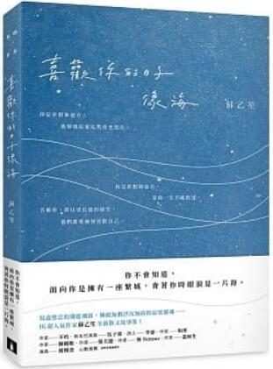
類 別: 文學小說
中文書名：《喜歡你的日子像海》
Xi Huan Ni De Ri Zi Xiang Hai
作 者： 蘇乙笙 Su Yi Sheng
出 版 社： 皇冠
代理公司：ANA
出版日期：2019.08.05
頁 數：240頁（平裝＼單色印刷）
審讀資料：樣書＼部份樣章

內容簡介：
你不會知道，
面向你是擁有一座繁城，
背著你時眼淚是一片海。
寫盡想念的潮起潮落，擁抱無數浮沉無依的寂寞靈魂──
IG超人氣作家蘇乙笙全新散文故事集！
你是夢想和遠方，我便相信愛比黑夜更漫長。
你是夢想和遠方，是我一生不能抵達。
答應你，前往更長遠的餘生，我們都要練習喜歡自己。
#等待
我們接受命運將我們帶到更遠的地方，
那裡是沙漠還是海洋，那裡有星星還是仙人掌，
那裡會不會有和你一樣的人？
#練習
該有多好，能遇見一個陪你共度餘生的人，
他比你的心事都更明白你，也比你的呼吸更珍惜你，
他讓你什麼都不用去想，只想著愛。
#和好
或許喜歡新的生活並不是這麼的難，適應新的我也只是遲早。
那麼就可以重新來過。
感謝命運讓我留在這個世界，讓我豢養花和陽光，背負著歌和希望。
#共生
我希望世界所有刀光劍影都與你無關，
你能有最單純的善良，和最無憂的愛人。
我希望世界對你好，如同我對你好。
愛是日常，愛是牙膏和牙刷。
愛是大海，閃耀粼粼波光，下一秒卻能讓愛裡的人覆滅。
愛是海市蜃樓，有時漫長得像地平線，有時短暫得像霓虹。
無從傾吐的故事，蘇乙笙說給你聽。
無處安放的想念，蘇乙笙終於寫成了情書。
在她的文字裡，我們等待愛，練習愛，與愛和好，和愛共生。
然後我們終於有了勇氣，在漫漫餘生裡，等待更好的恰逢……

作者簡介
蘇乙笙
生在不太溫柔的世界，但盡可能的溫柔生活。
喜歡大海、喜歡冬天、喜歡有愛人的感覺。
所有的愛與痛都有期限，然而在末日之前，再相信一次人間，深刻地活。
著有《你是時光最浪漫的解藥》。

版權聯絡人：
Dony Hsu ( 许伯全)
Email： service@nurnberg.com.tw∣2366175957＠qq.com

